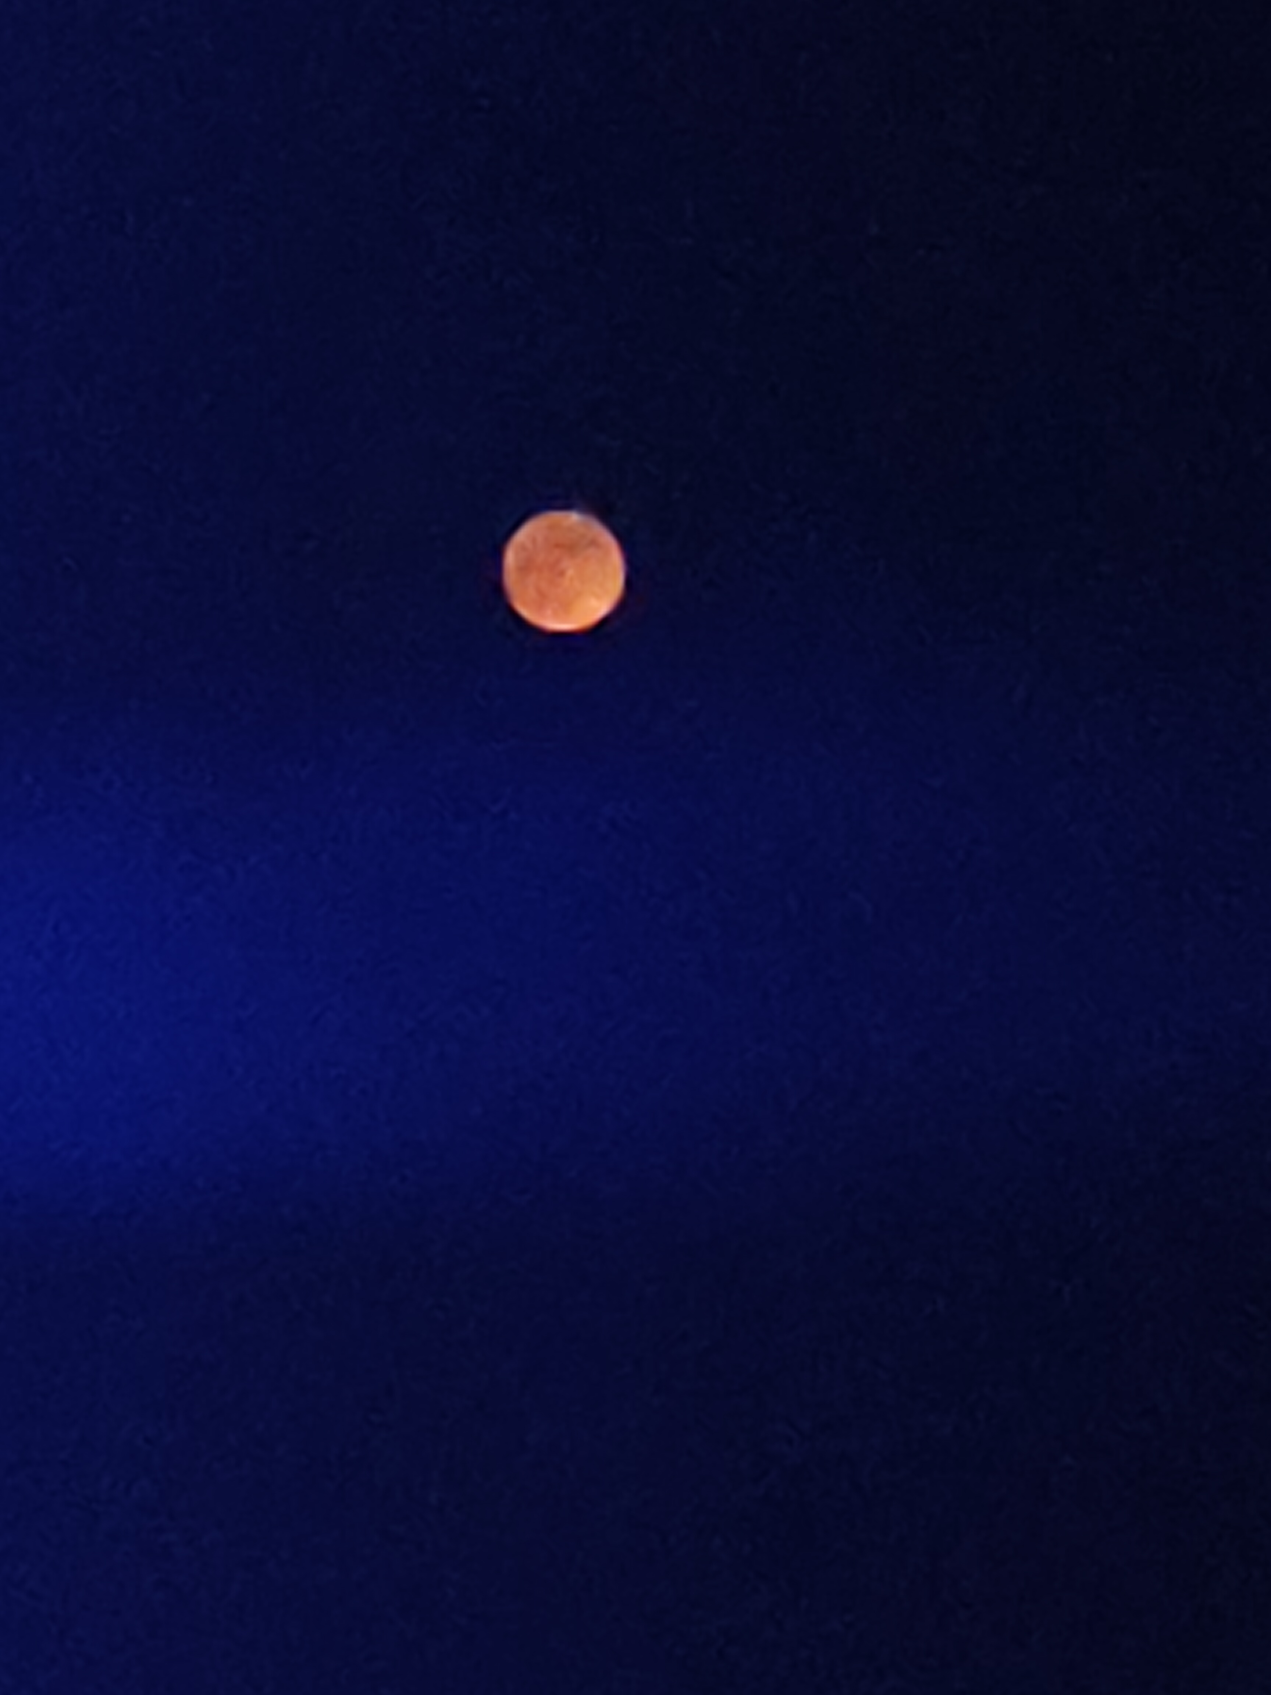

拍摄时间:2023年9月29日19.01

主题内容:高铁站台上看到的满月

思想情感:中秋节回家经历了多个小时的辗转，在晚上七点多时候下高铁站，出站就看到了满月。八月十五的月亮又大又圆，此刻近乡情怯，感觉这张月亮的图片就是我对中秋国庆双节回家心情最好的表达。